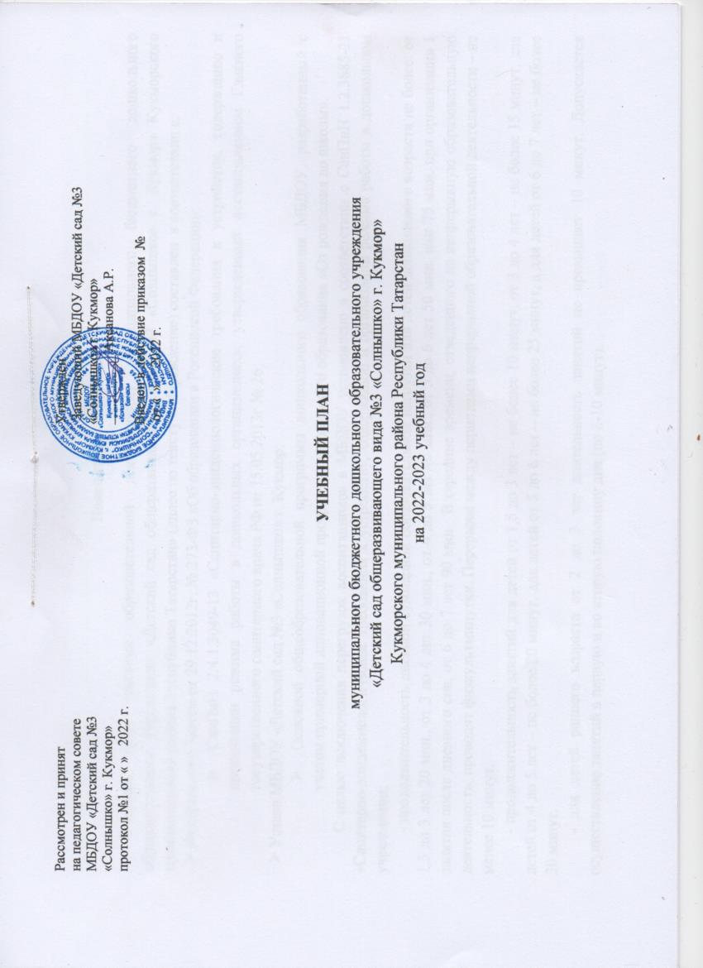

Пояснительная записка
Учебный план (система образовательной деятельности) муниципального бюджетного дошкольного образовательного учреждения «Детский сад общеразвивающего вида №3 «Солнышко» г. Кукмор» Кукморского муниципального района Республики Татарстан» (далее по тексту – Учреждение) составлен в соответствии с:
- Федерального Закона от 29.12.2012г. № 273-ФЗ «Об образовании в Российской Федерации»;
- СанПиН 2.4.1.3049-13 «Санитарно-эпидемиологические требования к устройству, содержанию и организации режима работы в дошкольных организациях», утвержденный постановлением Главного государственного санитарного врача РФ от 15.05.2013г № 26;
- Устава МБДОУ «Детский сад №3 «Солнышко» г. Кукмор;
- Основной общеобразовательной программы дошкольного образования МБДОУ, разработанный с учетом примерной инновационной программы дошкольного образования «От рождения до школы».
С целью исключения перегрузок воспитанников в МБДОУ установлено в соответствии с СанПиН 1.2.3685-21 «Санитарно-эпидемиологические требования к устройству, содержанию и организации режима работы в дошкольном учреждении:
- продолжительность дневной суммарной образовательной нагрузки для детей дошкольного возраста не более: от 1,5 до 3 лет 20 мин., от 3 до 4 лет 30 мин., от 4 до 5 лет 40 мин., от 5 до 6 лет 50 мин. или 75 мин. при организации 1 занятия после дневного сна, от 6 до 7 лет 90 мин. В середине времени, отведенного на непрерывную образовательную деятельность, проводят физкультминутки. Перерывы между периодами непрерывной образовательной деятельности – не менее 10 минут.
- продолжительность занятий для детей от 1,5 до 3 лет – не более 10 минут, от 3 до 4 лет – не более 15 минут, для детей от 4 до 5 лет – не более 20 минут, для детей от 5 до 6 лет – не более 25 минут, а для детей от 6 до 7 лет – не более 30 минут.
- для детей раннего возраста от 2 до 3 лет длительность занятий не превышает 10 минут. Допускается осуществление занятий в первую и во вторую половину дня (по 8-10 минут).
• занятия, требующая повышенной познавательной активности и умственного напряжения детей, проводится в первую половину дня. Для профилактики утомления детей проводятся физкультурные, музыкальные занятия.
Занятия по физическому развитию основной образовательной программы для детей в возрасте от 2 до 7 лет организованы не менее 3 раз в неделю. Длительность занятий по физическому развитию зависит от возраста детей и составляет: во второй группе раннего возраста – 10 мин; в младшей группе – 15 минут; средней группе – 20 минут; старшей группе – 25 минут; подготовительной к школе группе – 30 минут.
Один раз в неделю для детей 5-7 лет круглогодично организовываются занятия по физическому развитию на открытом воздухе.
Обязательная часть обеспечивает выполнение основной образовательной программы дошкольного образования Учреждения.
Часть, формируемая участниками образовательных отношений обеспечивает:
- Региональная образовательная программа дошкольного образования “Сөенеч-Радость познания» ( авт. Р.К. Шаехова,Казань, 2016г.)
- УМК З.М. Зариповой «Туган телдә сөйләшәбез”
- Программа «Ладушки» по музыкальному воспитанию детей дошкольного возраста (авт. И.М. Каплунова, И.А. Новоскольцева).
В режимных моментах с воспитанниками проводится работа по следующим направлениям:
-семьеведению, на основании методического пособия Л.В. Карцевой «Семьеведение: учебно-методическое пособие для дошкольных образовательных учреждений»;
- экономическое воспитание для детей старшей и подготовительной группы;
-обучению детей правилам дорожного движения, на основании методического пособия Р.Ш. Ахмадиевой “Мәктәпкәчә яшьтәге балаларны юлларда үзләрен хәвефсез тоту кагыйдәләренә өйрәтү”;
-формированию основ безопасности у детей дошкольного возраста, на основании методического пособия К.Ю. Белой «Формирование основ безопасности у дошкольников»
Структура учебного плана включает обязательную часть, составляющую не менее 75% от общего объема и вариативную часть, 25 %, отводимого на освоение Основной образовательной программы ДОУ.
В обязательной части учебного плана определено время на образовательную деятельность детей, по освоению образовательных областей: "Физическое развитие", "Познавательное развитие", "Социально-коммуникативное развитие", "Художественно-эстетическое развитие", «Речевое развитие» в соответствии с основной образовательной программой дошкольного образования Учреждения.
Социально-коммуникативное развитие направлено на усвоение норм и ценностей, принятых в обществе, включая моральные и нравственные ценности; развитие общения и взаимодействия ребёнка с взрослыми и сверстниками; становление самостоятельности, целенаправленности и саморегуляции собственных действий; развитие социального и эмоционального интеллекта, эмоциональной отзывчивости, сопереживания, формирование готовности к совместной деятельности со сверстниками, формирование уважительного отношения и чувства принадлежности к своей семье и к сообществу детей и взрослых в Организации; формирование позитивных установок к различным видам труда и творчества; формирование основ безопасного поведения в быту, социуме, природе.
Познавательное развитие предполагает развитие интересов детей, любознательности и познавательной мотивации; формирование познавательных действий, становление сознания; развитие воображения и творческой активности; формирование первичных представлений о себе, других людях, объектах окружающего мира, о свойствах и отношениях объектов окружающего мира, (форме, цвете, размере, материале, звучании, ритме, темпе, количестве, числе, части и целом, пространстве и времени, движении и покое, причинах и следствиях и др.), о малой родине и Отечестве, представлений о социокультурных ценностях нашего народа, об отечественных традициях и праздниках, о планете Земля как общем доме людей, об особенностях её природы, многообразии стран и народов мира.
Речевое развитие включает владение речью как средством общения и культуры; обогащение активного словаря; развитие связной, грамматически правильной диалогической и монологической речи; развитие речевого творчества; развитие звуковой и интонационной культуры речи, фонематического слуха; знакомство с книжной культурой, детской литературой, понимание на слух текстов различных жанров детской литературы; формирование звуковой аналитико-синтетической активности как предпосылки обучения грамоте.
Художественно-эстетическое развитие предполагает развитиепредпосылок ценностно-смыслового восприятия и понимания произведений искусства (словесного, музыкального, изобразительного), мира, природы; становление эстетического отношения к окружающему миру; формирование элементарных представлений о видах искусства; восприятие музыки, художественной литературы, фольклора; стимулирование сопереживания персонажам художественных произведений; реализацию самостоятельной творческой деятельности детей (изобразительной, конструктивно-модельной, музыкальной, и др.).
Физическое развитие включает приобретение опыта в следующих видах деятельности детей: двигательной, в том числе связанной с выполнением упражнений, направленных на развитие таких физических качеств, как координация и гибкость; способствующих правильному формированию опорно-двигательной системы организма, развитию равновесия, координации движения, крупной и мелкой моторики обеих рук, а также с правильным, не наносящем ущерба организму, выполнением основных движений (ходьба, бег, мягкие прыжки, повороты в обе стороны), формирование начальных представлений о некоторых видах, спорта, овладение подвижными играми с правилами; становление целенаправленности и саморегуляции в двигательной сфере; становление ценностей здорового образа жизни, овладение его элементарными нормами и правилами (в питании, двигательном режиме, закаливании, при формировании полезных привычек и др.).
В части, формируемой участниками образовательных отношений в учебном плане определено время на образовательную деятельность детей, по освоению региональной программы, направленной на обогащение детского развития посредством приобщения к истокам национальной культуры, краеведению, изучению татарского (родного) языка. Деятельность по музыкальному воспитанию детей дошкольного возраста в рамках реализации программы «Ладушки», организуется в средней, старшей и подготовительной к школе группах в режимных периодах и через проведение праздников, развлечений.
Календарный учебный план ДОУ предусматривает работу педагогического коллектива при пятидневной рабочей неделе, с 7.00 до 17.30
-10,5 часовое пребывание детей.
Учебная нагрузка в неделю не превышает максимальный объем, предусмотренный СанПиН.
Продолжительность ОД для детей:
в первой группе раннего возраста -10 мин
во второй группе раннего возраста-10 мин
в младшей группе-15 минут
в старшей группе – 25 минут,
в подготовительной к школе группе – 30 минут
В соответствии с Уставом МБДОУ и нормативами СанПиНа в структуру каждой ОД введена физкультминутка, соответствующая теме.
Учебный год продолжается с 1 сентября по 31 мая
продолжительность учебного года - с 1 сентября по 31 мая;
летний оздоровительный период - с 1 июня по 31 августа.
Структура учебного года
Начало учебного года | 01.09.2021
Окончание учебного года | 31.05.2022
Продолжительность календарного года | Всего: 37 недель

Организованная деятельность начинается с 1 сентября.
С 01 июня по 31 августа – ЛОП (летний оздоровительный период)
График образовательной деятельности | Образовательный процесс реализуется в режиме пятидневной недели
Режим работы | Пребывание детей 10,5 часов - 7.00-17.30
Продолжительность занятий | 1-2 года не более 10 мин  2-3 года не более 10 мин  3-4 года не более 15 мин  4-5 лет не более 20 мин  5-6 лет не более 25 мин  6-7 лет не более 30 мин
Формы обучения | Групповая, подгрупповая, индивидуальная
Язык обучения и воспитания | Русский, татарский

Перечень групп МБДОУ «Детский сад № 3 «Солнышко» г. Кукмор»
Статус группы | № группы | Возраст
Первая группа раннего возраста | 3 | 1-2
Вторая группа раннего возраста | 6 | 2-3
Младшая группа | 5 | 3-4
Старшая группа | 1 | 5-6
Подготовительная группа | 2 | 6-7
Подготовительная группа | 4 | 6-7

Учебный план

 |  |  | 1 группа раннего возраста
 | 1.Обязательная часть |  | В нед. | В месс. |  | В год
 |  |  | 8 | 32 |  | 296
 | 1.1.Расширение ориентировки в окружающем и развитие речи |  | 3 | 12 |  | 111
 | 1.2.Развитие движений |  | 2 | 8 |  | 74
 | 1.3.Игры со строительным материалом |  | 1 | 4 |  | 37
 | 1.4. Игры с дидактическим материалом |  | 2 | 8 |  | 74
 | 2.Часть, формируемая участниками образовательных отношений | 2 |  |  | 8 | 74
 | 2.1 Музыкальное |  | 2 | 8 |  | 74
Итого кол-во ООД в неделю/месяц /год |  |  | 10 | 40 |  | 370
Итого в часах в неделю |  |  | (1ч. 20 мин.) 80 минут

 |  | группа раннего возраста |  |  | младшая группа |  |  | Средняя |  |  |  |  | Старшая |  |  |  |  |  | Подготовительная к школе группа
 |  | В нед. | В месс. | В год | В нед. | В месс. | В год | В нед. |  | В месс. | В год |  | В нед. | В месс. |  | В год |  |  | В нед. | В месс. |  |  | В год
 | Обязательная часть
 | ОО «Познавательное развитие» | 1 | 4 | 37 | 1 | 4 | 37 | 1 |  | 4 | 37 |  | 1 | 4 |  | 37 |  |  | 1 | 4 |  |  | 37
 | - Ознакомление с окружающим миром. |  |  |  | 1 | 4 | 37 | 1 |  | 4 | 37 |  | 1 | 4 |  | 37 |  |  | 1 | 4 |  |  | 37
 | - Ребенок и окружающий мир | 1 | 4 | 37 | - | - | - | - |  | - | - |  | - | - |  | - |  |  | - | - |  |  | -
1.2 | ОО «Речевое развитие» | 2 | 4 | 37 | 1 | 4 | 37 | 1 |  | 4 | 37 |  | 2 | 8 |  | 74 |  |  | 2 | 8 |  |  | 74
 | -Развитие речи  -Подготовка к обучению грамоте | 1 | 4 | 37 | 1 | 4 | 37 | 1 |  | 4 | 37 |  | 1  1 | 4  4 |  | 37  37 |  |  | 1  1 | 4  4 |  |  | 37  37
1.3. | ОО «Художественно-эстетическое развитие» | 1,5 | 6 | 55 | 2 | 8 | 74 | 2 |  | 8 | 74 |  | 3 | 12 |  | 111 |  |  | 3 | 12 |  |  | 111
 | Рисование | 1 | 4 | 37 | 1 | 4 | 37 | 1 |  | 4 | 37 |  | 2 | 8 |  | 74 |  |  | 2 | 8 |  |  | 74
 | Лепка | 0,5 | 2 | 18 | 0,5 | 2 | 17 | 0,5 |  | 2 | 17 |  | 0,5 | 2 |  | 17 |  |  | 0,5 | 2 |  |  | 17
 | Аппликация | - | - | - | 0,5 | 2 | 18 | 0,5 |  | 2 | 18 |  | 0,5 | 2 |  | 18 |  |  | 0,5 | 2 |  |  | 18
1.4. | ОО «Физическое развитие» | 3 | 12 | 111 | 3 | 12 | 111 | 3 |  | 12 | 111 |  | 3 | 12 |  | 111 |  |  | 3 | 12 |  |  | 111
1.5. | ОО «Социально-коммуникативное» | Работа по 4-м направлениям (развитие игровой деятельности детей с целью освоения различных социальных ролей; патриотическое воспитание; формирование основ безопасного поведения в быту, социуме, природе; трудовое воспитание) в рамках режима дня.
 | ИТОГО количество ОД в неделю/месяц/год | 7 | 26 | 240 | 7 | 28 | 259 | 7 | 28 |  | 159 |  | 9 | 36 |  | 333 |  | 9 |  |  | 36 |  |  | 333
 |  |  |  | 2.Часть, формируемая участниками образовательных отношений
2.1. | «Познавательное развитие» |  |  |  | 1 | 4 | 37 | 1 | 4 |  | 37 |  | 1 | 4 |  | 37 |  | 2 |  |  | 8 |  |  | 74
2.1. | Математическое развитие |  |  |  | 1 | 4 | 37 | 1 | 4 |  | 37 |  | 1 | 4 |  | 37 |  | 2 |  |  | 8 |  |  | 74
2.2. | «Художественно-эстетическое развитие» | 3 | 10 | 92 | 3,5 | 14 | 129 | 3,5 | 14 |  | 129 |  | 3 | 14 |  | 129 |  | 3 |  |  | 14 |  |  | 129
2.2. | Музыка | 2 | 8 | 74 | 2 | 8 | 74 | 2 | 8 |  | 74 |  | 2 | 8 |  | 74 |  | 2 |  |  | 8 |  |  | 74
2.2. | Конструирование | 0,5 | 2 | 18 | 1 | 4 | 37 | 1 | 4 |  | 37
 | Ручной труд |  |  |  | 0,3 | 2 | 18 | 0,3 | 2 |  | 18 |  | 0,3 | 2 |  | 18 |  | 0,3 |  |  | 2 |  |  | 18
2.3 | Речевое развитие |  |  |  |  |  |  |  |  |  |  |  | 1 | 4 |  | 37 |  | 2 |  |  | 8 |  |  | 74
 | Татарский (родной) язык |  |  |  |  |  |  |  |  |  |  |  | 1 | 4 |  | 37 |  | 2 |  |  | 8 |  |  | 74
Итого кол-во ООД в неделю/месяц /год |  | 3 | 10 | 92 | 4 | 18 | 166 | 4 | 18 |  | 166 |  | 3 | 18 |  | 203 |  | 7 |  |  | 30 |  |  | 277
Итого кол-во ООД в неделю/месяц /год |  | 10 | 36 | 332 | 11 | 46 | 425 | 11 | 42 |  | 425 | 14 |  | 54 | 536 |  | 16 |  |  |  |  | 66 |  |  | 610
Итого в часах в неделю |  | 1ч. 40 мин |  |  | 2ч.45 мин |  |  | 3ч.40 мин. |  |  |  |  | 5ч.50мин. |  |  |  | 8ч. 00 мин |  |  |  |  |  |  |  |  |  |  |  |  | 2ч.

Режимные моменты |  | 1 группа раннего возраста |  | Группа раннего возраста |  | Младшая группа |  | Средняя группа |  | Старшая группа |  | Подготовит. К школе
 |  | (ч) в день | (ч) в неделю | (ч) в день | (ч) в неделю | (ч) в день | (ч) в неделю | (ч) в день | (ч) в неделю | (ч) в день | (ч) в неделю | (ч) в день | (ч) в неделю
Общее время пребывания ребенка в ДОУ |  | 10ч.30 мин | 52ч 30 мин. | 10ч.30 мин | 52ч 30 мин. | 10ч.30 мин | 52ч 30 мин. | 10ч.30 мин | 52ч 30 мин. | 10ч.30 мин | 52ч 30 мин. | 10ч.30 мин | 52ч 30 мин.
Сон |  | 2ч. 25 мин | 12ч.5 мин. | 2 ч 25 мин | 12ч.5 мин. | 2ч. 25 мин | 12ч.5 мин. | 2 ч 25 мин | 12ч.5 мин. | 2ч  10 мин | 12ч.5 мин. | 2ч  10 мин | 10ч. 50 мин.
Прием пищи, гигиеническпроцедуры |  | 1ч 30 мин | 7ч.50 мин | 1ч 30 мин | 7ч.50 мин | 1ч 30 мин | 7ч.50 мин | 1ч 30 мин | 7ч.50 мин | 1ч.20 мин | 6ч.40 мин | 1ч.20 мин | 6ч.40 мин
Реализация программы |  | 6ч.55м. |  | 6ч.55м. |  | 6ч.55м. |  | 6ч.55м. |  | 7ч. |  | 7ч.
ОД | обязательная |  |  |  |  | 5ч.40 мин |  | 5ч.15 м. |  | 5ч.20 м. |  | 5ч.20 м
ОД | обязательная | 83 % |  | 82 % |  | 81 % |  | 76 % |  | 76% |  | 68 %
ОД | Вариативная | 1ч. |  | 1ч.05 |  | 1ч.10 |  | 1ч.20 м |  | 1ч.40м |  | 2ч
ОД | Вариативная | 17% |  | 18% |  | 29% |  | 24% |  | 24% |  | 32%

Итого по МБДОУ: обязательная часть- 75%, часть, формируемую участниками образовательных отношений -25%

